Памятка велосипедисту
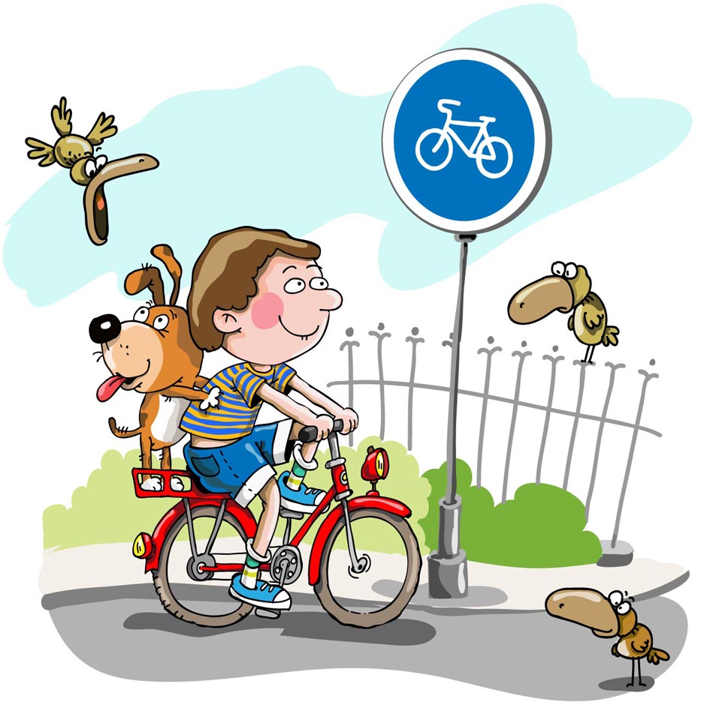
- Велосипедист должен двигаться по направлению движения автомобилей.
- Ехать ровно, не допускать никаких метаний по полосе.
- Уметь управлять велосипедом одной рукой, для того, чтобы показывать сигналы.
- Перед началом движения, перестроением, поворотом (разворотом) и остановкой велосипедист обязан подавать сигналы рукой заблаговременно: стоп – вытянутая левая или правая рука вверх;
поворот налево – вытянутая левая рука (параллельно над землёй);
поворот направо – правая рука.
- Перед объездом стоящего вдоль обочины транспорта, велосипедист должен посмотреть через левое плечо, если нет опасности, то показать сигнал – вытянутую руку влево, объехать слева и снова занять своё положение, придерживаясь правой стороны. Если впереди яма или открытый люк, то велосипедист показывает сигнал – опущенная рука в ту сторону, откуда опасность, чтобы следующий велосипедист или другой водитель смог избежать этого препятствия.
- Никогда не двигаться за машиной, лучше двигаться с боку.
- На пешеходном переходе, при наличии пешеходов, велосипедист обязан остановиться и пропустить их.
- Если вам надо оказаться на другой стороне дороги, то вы должны сойти с велосипеда и перейти по пешеходному переходу, ведя велосипед рядом.
- Запрещается выезжать на встречную полосу дороги.
- Велосипедист должен быть максимально заметен – яркая одежда, кроссовки со светоотражающими элементами. Можно использовать фликеры и светоотражающие манжеты. Личная защита - экипировка: велошлем, налокотники, наколенники.
- Для тёмного времени суток лучше иметь мигающий сзади маячок – для водителей, а на шлеме фонарь, чтобы лучше видеть дорогу. Можно использовать и обычные светоотражающие элементы, фонарь спереди велосипеда.
- Во время езды не разговаривать по сотовому телефону, не слушать музыку в наушниках.
На велосипеде иметь специальную бутылочку с водой.
Помни, что за несоблюдение правил дорожного движения грозит штраф от 200 до 1500 рублей.
Соблюдая правила велосипедистов, вы сохраните себе и другим участникам дорожного движения жизнь!
Счастливого пути!

